## DataSets

* <https://www.kaggle.com/datasets/gpiosenka/100-bird-species>

Tiene 525 especies, 84638 imágenes de entrenamiento, 2625 test (5 imágenes por especie) y 2625 para validar (224x224x3) es x3 porque es en color.

El ave ocupa aproximadamente el 50% de la imagen y el 80% son machos y un 20% son hembras.

* <https://ieee-dataport.org/documents/lasbird-large-scale-bird-recognition-dataset>

Tiene 11000 especies y un total de 5 millones de imágenes.

* <https://www.tensorflow.org/datasets/catalog/caltech_birds2011?hl=es-419>

Tiene un total de 200 especies y 6033 imágenes de 2010 y 11788 imágenes de 2011.

* <https://paperswithcode.com/dataset/nabirds>

Tiene 400 especies, 48000 imágenes con más de 100 imágenes por especie, diferenciando machos y hembras.

Aquí se muestra su uso en Python con PyTorch y TensorFlow:

<https://datasets.activeloop.ai/docs/ml/datasets/nabirds-dataset/>

## Arquitecturas de Deep Learning

Las arquitecturas más utilizadas para el reconocimiento de aves mediante imágenes:

* Redes neuronales convolucionales (CNNs)

Es una red neuronal que a diferencia de las redes neuronales convencionales usan un procesamiento relativamente pequeño donde la red es entrenada a partir de píxeles o etiquetas como entrada. Aprenden aplicando unos filtros en las imágenes y eso hace que la CNN identifique ciertos patrones en la imagen y busca coincidencias del filtro en otras imágenes.

Las CNN toman como entrada Tensores de forma, que incluyen ancho y alto de las imágenes, pixeles y el número de canales de color.

<https://www.codificandobits.com/curso/fundamentos-deep-learning-python/redes-convolucionales-13-alexnet-vggnet/>

<https://en.wikipedia.org/wiki/Convolutional_neural_network>

<https://www.lisdatasolutions.com/es/blog/deep-learning-clasificando-imagenes-con-redes-neuronales/>

* + AlexNet (2012)
  + VGGNet (2014)

<https://www.codificandobits.com/curso/fundamentos-deep-learning-python/redes-convolucionales-15-googlenet-resnet/#introducci%C3%B3n>

* + GoogLeNet (2014)
  + ResNet (2015)
* Redes de aprendizaje por transferencia (Transfer Learning)

Transfer learning es utilizado con redes convolucionales para el desarrollo de modelos deep learning en sistemas inteligentes de procesamiento de imágenes.

<https://itelligent.es/deep-learning-convolutional-neuronal-network-cnn-consiste/>

<https://www.unir.net/ingenieria/revista/transfer-learning/>

* + ImageNet (2006)
  + Places365
* Redes de Aprendizaje profundo generativo (GANs)

<https://aws.amazon.com/es/compare/the-difference-between-deep-learning-and-neural-networks/>

Hay dos tipos de arquitecturas dentro del aprendizaje profundo:

* + CNN (procesar imágenes, videos, diferentes dimensiones y tamaños).
  + RNN (son para voz, lenguaje natural, análisis de sentimientos)

Los sistemas de aprendizaje profundo tienen gran capacidad para aprender de los datos y extraer patrones. Necesitan muchos recursos y financiación para entrenar y desarrollar un sistema de aprendizaje profundo y la mayoría de las veces optan por emplear sistemas profundos previamente entrenados y lo personalizan.

Hay una página web [Keras](https://keras.io/api/applications/) que es una librería de redes neuronales de código abierto escrito en Python y que ofrece soporte para las redes Neuronales convolucionales.

Contiene bloques constructivos de las redes neuronales:

* Capa convolucional
* Capa pooling
* Funciones de activación
* Optimizadores

Librerías software

* TensorFlow
* PyTorch
* Keras
* Theano
* Google JAX

## Ejemplo de realización de proyecto

Video de ejemplo que clasifica las imágenes conforme las van mostrando, que mediante un fichero generado que es el script de clasificación de entrenamiento con el uso de Google Collab o jupiter ya que se puede subir gran cantidad de imágenes, se tendrá que pagar si necesitamos más CPU.

La herramienta para ejecutar ese entrenamiento y poder hacerlo en tiempo real es Spyder que se encuentra en anaconda.navigator

<https://www.youtube.com/watch?v=7LHt3GMvc5A>

## Aves más vistas en Alicante

Respecto a la documentación de eBird, se han encontrado 340 especies a día 28/02/2024 donde las 100 aves con el conteo más alto son las siguientes:

<https://ebird.org/region/ES-VC-AN?yr=all&m=&rank=hc&hs_sortBy=count&hs_o=desc>

1. Introducción a la inteligencia artificial:
2. Aprendizaje automático (Machine Learning):
3. Redes Neuronales Artificiales (ANN):
4. Procesamiento de Lenguaje Natural (NLP):
5. Modelos y herramientas utilizadas:
6. Aplicaciones y casos de estudio:
7. Desarrollo y desafíos futuros:
8. Conclusiones

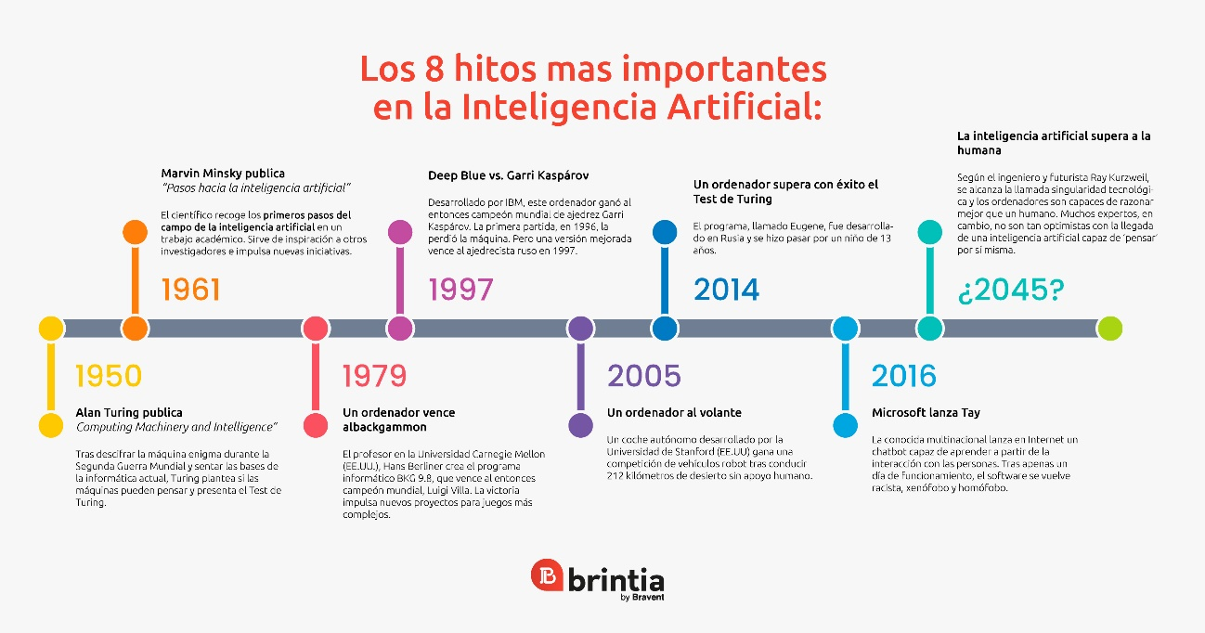

<https://twitter.com/WeAreBrintia/status/1326837222365130755>